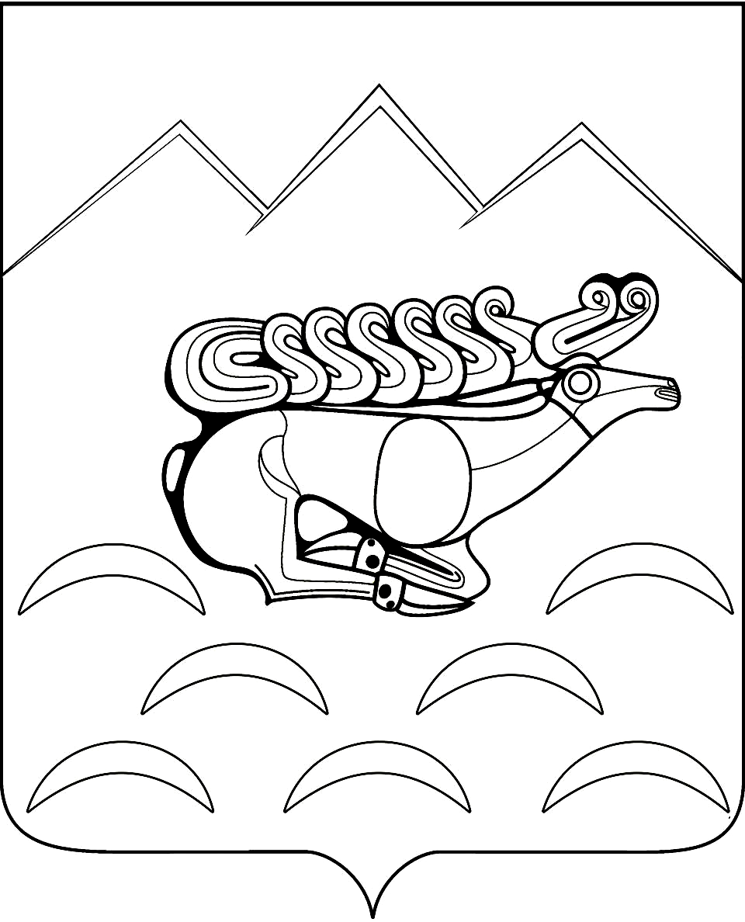

СОВЕТ КОСТРОМСКОГО СЕЛЬСКОГО ПОСЕЛЕНИЯ
МОСТОВСКОГО РАЙОНА

РЕШЕНИЕ
от 16.11.2016 № 108
ст-ца Костромская

О передаче полномочий по решению вопросов местного значения в области организации досуга и обеспечения жителей Костромского сельского поселения Мостовского района услугами учреждений культуры на 2017 год

В связи с разграничением вопросов местного значения, установленным положениями статей 14,50 Федерального закона от 06 октября 2003 года № 131- ФЗ « Об общих принципах организации местного самоуправления в Российской Федерации», в целях рационального использования бюджетных средств Костромского сельского поселения, сохранения сложившейся системы учреждений культуры, Совет Костромского сельского поселения Мостовского района р е ш и л:
1.Передать полномочия администрации Костромского сельского поселения Мостовского района по осуществлению деятельности, связанной с организацией досуга и обеспечения жителей Костромского сельского поселения услугами учреждений культуры на 2017 год отделу культуры администрации муниципального образования Мостовский район, путём заключения соглашения.
2. Контроль за выполнением настоящего решения возложить на главу Костромского сельского поселения (Нартов).
3. Решение вступает в силу со дня обнародования.

Председатель Совета, глава
Костромского сельского поселения П.А.Нартов

ЛИСТ СОГЛАСОВАНИЯ
проекта решения Совета Костромского сельского поселения
Мостовского района от________№____
О передаче полномочий по решению вопросов местного значения в области организации досуга и обеспечения жителей Костромского сельского поселения услугами учреждений культуры на 2017 год

Проект внесен:
Глава Костромского
сельского поселения П.А.Нартов

Проект составлен:
Специалист по формированию бюджета И.Е.Симонова

